A - 1
Pokuste se co nejpřesněji určit, jaký druh tlumiče pérování je na obrázku. Pojmenujte jeho vyznačené části.
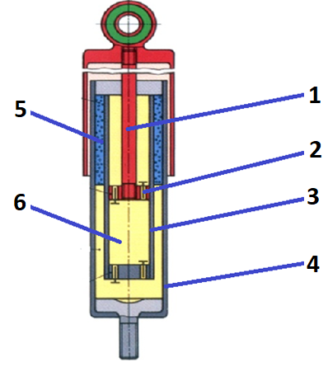

A – 2
Vyobrazený tlumič byl podroben testování funkce. Výsledek zkoušky je zobrazen na grafu.
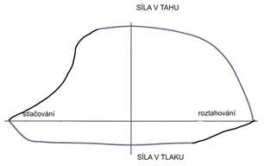

- Jaký druh testu funkce byl proveden?
- Jakou závadu tlumič vykazuje?
- Navrhněte možnost opravy závady
B - 1
Pokuste se co nejpřesněji určit, jaký druh tlumiče pérování je na obrázku. Pojmenujte jeho vyznačené části.
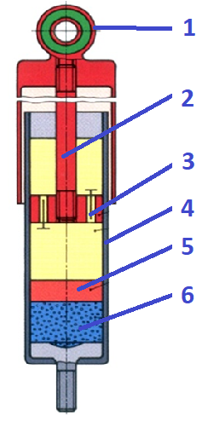
B – 2
Vyobrazené tlumiče umístěné na přední nápravě byly podrobeny testování funkce. Výsledek zkoušky je zobrazen na grafu.
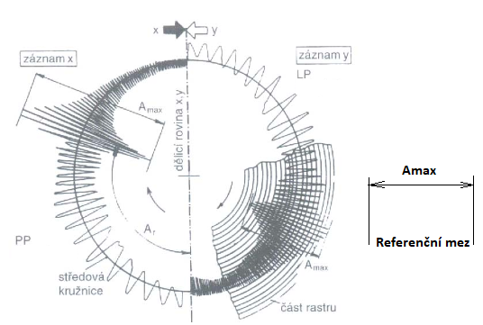

- Jaký druh testu funkce byl proveden?
- Jaký je podle výsledků zkoušky stav levého a pravého tlumiče?
- Navrhněte možnost opravy případné závady.

C - 1
Pokuste se co nejpřesněji určit, jaký druh tlumiče pérování je na obrázku. Pojmenujte jeho vyznačené části.
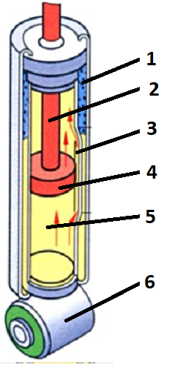
C – 2
Vozidlo s vyobrazenými tlumiči bylo podrobeno testování jejich funkce. Výsledek zkoušky je zobrazen níže.
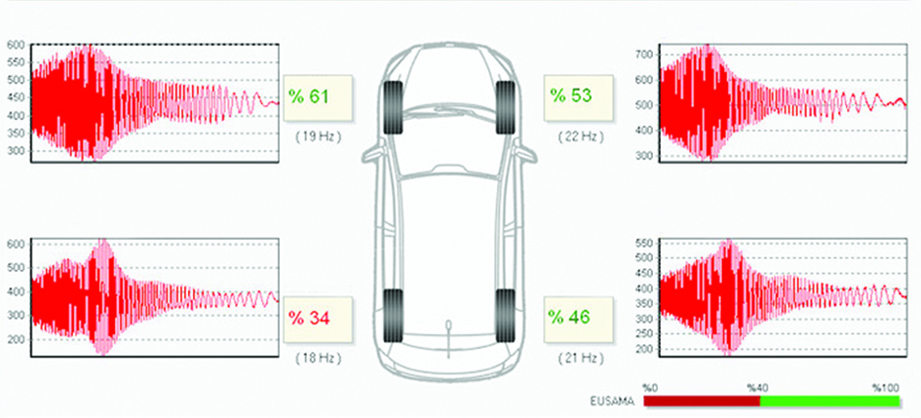

- Jaký druh testu funkce byl proveden?
- Vykazuje některý tlumič závadu?
- Navrhněte možnost opravy závady

